ISTORIOAK

IDAZTEN IKASTEKO

EMAN BEHARREKO
PAUSOAK

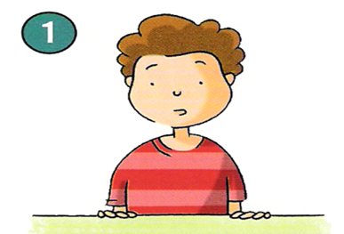
- PENTSATU

- Zer idatziko dut? Gaiak zerrendatu.
- Zein da gehien gustatzen zaidana? Zergatik?
- Irakurleek zeinekin gozatuko dute gehiago?
- Nire idatziaren gaia aukeratzen dut.
- Zein izango da nire papera istorioan ?
- Narratzaile protagonista (lehenengo pertsonan kontatuko dut)
- Narratzaile lekukoa (hirugarren pertsonan kontatuko dut)

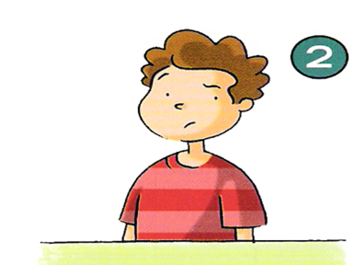
- Kontakizunaren urratsak prestatuko ditut.

- Hasierako egoeraren aurkezpena:
  - Pertsonaiak dira.
  - Pertsonaien ezaugarriak dira.
  - Non eta noiz gertatzen dira gertaerak?

- Zerbait gertatu da: korapiloa.
  - Sortutako arazoa da …
  - Arazoaren aurrean, pertsonaien jokamoldea .
  - Pentsatutako irtenbideak dira:
  - Burutuko dituzten ekimenak dira:

- Arazoaren konponbidea:
  - Arazoa honela konpontzen da:
  - Arazoa ez da konpontzen eta pertsonaiak beste ekintza hau burutzen du.

- Izenburu egokia bilatzen:
  - Izenburu batzuk pentsatu.
  - Egokiena aukeratu.

- Istorioaren antolaketa
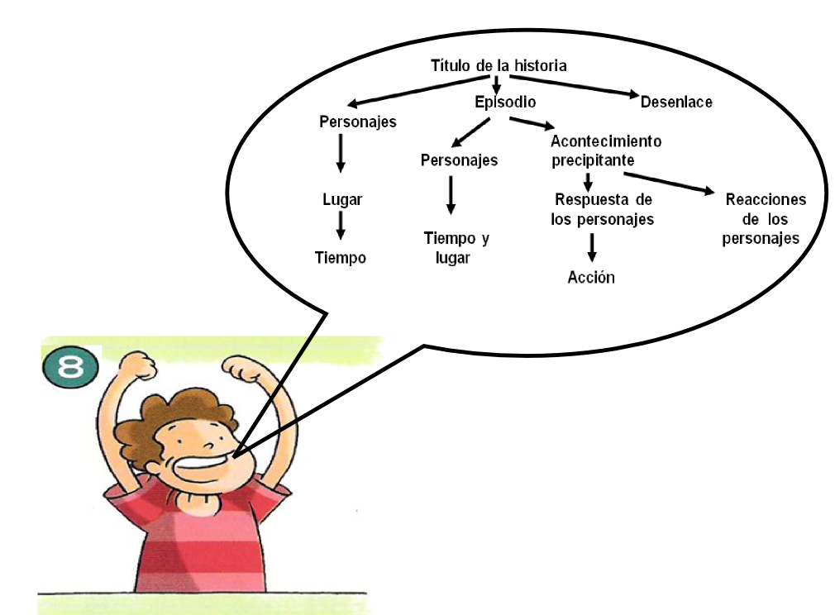
Izenburua

PertsonaiakGertakizuna Amaiera

NoizPertsonaiak Gertakizunaren Pertsonaien
azkartzaileajokaera

Non Noiz eta non Pertsonaien erantzuna

Ekintza

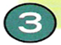

- Narrazio testuko ideiak antolatzeko gida

- Nola hasiko da nire istorioa?
- Aurretik pentsatu eta prestatutako zein ideia joan daitezke paragrafo berean?
- Gertakizunak zein ordenatan aurkeztuko ditut?
- Zer uzten dut amaierarako?

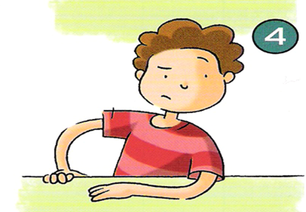

- Orain lehenengo zirriborroa egingo dut.

Ideia berri bakoitzaren hasieran pentsatu:

- Argi geratzen da?
- Esan nahi nuen guztia esan dut ?
- Argigarria izan daitekeen zerbait gehitu dezaket?
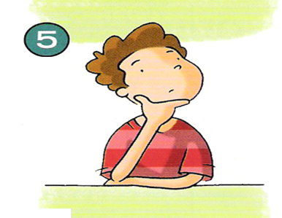

- Idatzitakoa birpasatu.

Idazlana amaitutakoan irakur ezazu eta esan zein pasarte gustatzen zaizun gehien eta zein gutxien.Ondoko galderak lagungarri izango dituzu:

- Argi geratzen da istorioaren antolaketa, gertaeren aurkezpena, korapiloa eta amaiera?
- Zuzena al da istorioaren ZERGATIA?
- Hasteko era zuzena da? Zerbait alda dezaket?
- Gaiez aldatzen dudanean paragrafoz aldatu dut? Paragraforen bat alda nezakeen?
- Amaiera interesgarriagoa izan dadin zerbait gehi edo ken dezaket? Zer?
- Pertsonaien deskribapenan zehatzak dira?
- Argi geratzen da nire lekua istorioan? (narratzaile-protagonista, narratzaile-lekuko)
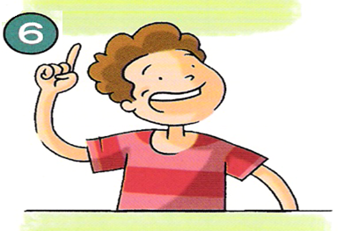
- Izenburua eta mamia bat datoz?

- Kontakizuna hobe dezaket. Kontuan hartuko ditut :

Esamoldeak eta ortografia:

- Birpasatu ortografia akatsak konpontzeko.
- Hitzen bat errepikatu dut, edota ez da egokia? Zeintzuk?
- Zein hitz eta esamolde ezagutzen ditut errepikatutakoak ordezkatzeko?
- Ortografia ikurren bat txarto erabilita dago?

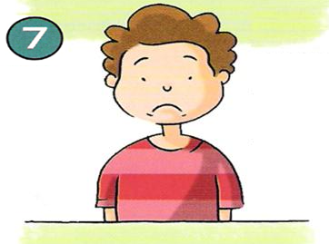

- IIIuuuuuuuffiiiiiiiiiiiii. Amaitzeko izenburua birpasatu

Pentsa ezazu izenburua erakargarria den, besteengan irakurtzeko gogoa pizteko modukoa.

